**学习主题：永远的贝多芬**

1. **学习目标**

同学们，今天我们学习的主题是《永远的贝多芬》，这节课我们将通过观看视频了解贝多芬的生平；聆听《命运交响曲》音乐片段、感受贝多芬那种通过斗争走向胜利，冲破尽暗走向黎明的思想。聆听混声合唱《欢乐颂》，知道歌曲的演唱形式。通过演唱歌曲主题感受作品唱出了人们对自由、平等、博爱精神的渴望以及乐队与合唱的配合气势恢宏，感受作曲家贝多芬的伟大。

1. **学习活动**

活动1：观看视频，导入课题。

活动2：观看视频，了解贝多芬的生平。

活动3：聆听《命运交响曲》音乐片段，听辨节奏动机。

活动4：观看视频，了解《欢乐颂》创作背景。

活动5：聆听、演唱《欢乐颂》主题感受歌曲的情绪。

活动6：完整聆听《欢乐颂》判断演唱形式，了解作品所表达的思想内涵。

活动7：观看《复制〈贝多芬〉》片段，感受贝多芬用欢乐对抗痛苦，永远保持对生活的热爱的精神所在。

1. **学习资源**
2. 《欢乐颂》歌片

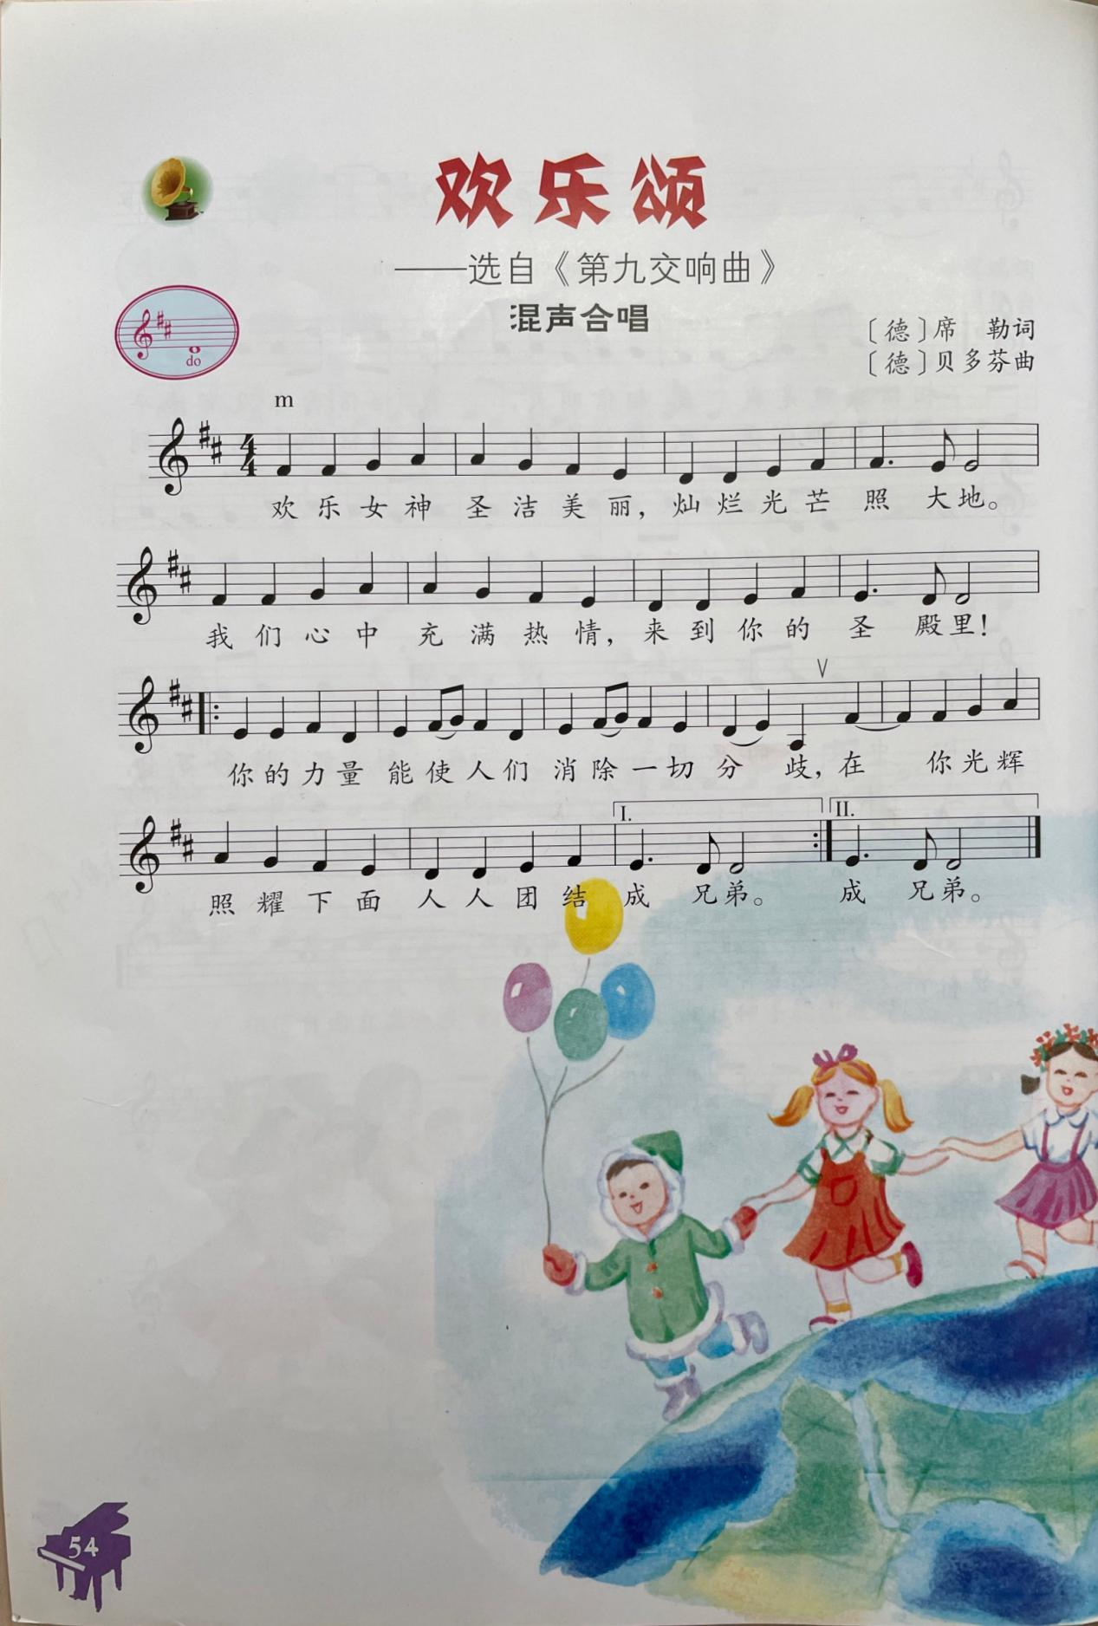

1. 贝多芬介绍

路德维希·凡·贝多芬（Ludwig van Beethoven，1770年12月16日-1827年3月26日享年57岁），德国著名的音乐家。生于波恩。父亲为宫廷歌手，5岁随父亲学习钢琴，8岁登台演出，10岁开始作曲。1789年到维也纳学习深造，先后向作曲家莫扎特、海顿等人学习，艺术上进步飞快。1800年左右听觉县住显著恶化，但他仍坚持创作，相继完成《第三（英雄）交响曲》《第五（命运）交响曲》《第六（田园）交响曲》等。1820年两耳失聪。此后仍坚持创作了著名的《第九（合唱）交响曲》《庄严弥撒曲》，以及最后五部钢琴曲、六部弦乐四重奏。他集古典音乐的大成，同时开辟了浪漫时期音乐的道路，对世界音乐发展有着举足轻重的作用。因此被尊称为“乐圣”。